|  |
| --- |
| FPT POLYTECHNIC |
| **DỰ ÁN 1** |
| NGÀNH LẬP TRÌNH MÁY TÍNH (LẬP TRÌNH MOBILE) |



|  |
| --- |
| TP HỒ CHÍ MINH 2021 |

|  |
| --- |
| Giảng viên hướng dẫn: Thầy Nguyễn Đỗ Anh Khoa |
| Sinh viên thực hiện: |
| 1. Đỗ Chiếm Dương (PS14722), Trưởng nhóm 2. Nguyễn Mạnh Đức (PS14727), Thành viên 3. Lê Cao Anh Kiệt (PS14823), Thành viên 4. Đinh Đức Nguyên (PS09564), Thành viên |

MỤC LỤC

1 GIỚI THIỆU 4

1.1 HIỆN TRẠNG 4

1.2 PHÂN TÍCH YÊU CẦU 4

1.3 LẬP KẾ HOẠCH DỰ ÁN 4

2 PHÂN TÍCH 5

2.1 SƠ ĐỒ USE – CASE 6

2.2 ĐẶC TẢ YÊU CẦU HỆ THỐNG (SRS) 6

2.2.1 QUẢN LÝ LOẠI KHÓA HỌC 6

2.2.2 QUẢN LÝ KHÓA HỌC 6

2.2.3 QUẢN LÝ LỚP 6

2.2.4 QUẢN LÝ HỌC VIÊN 6

2.2.5 QUẢN LÝ GIẢNG VIÊN 6

2.2.6 QUẢN LÝ PHIẾU ĐĂNG KÝ 6

2.2.7 THỐNG KÊ 6

2.2.8 ĐĂNG KÝ LỚP 6

2.2.9 ĐÁNH GIÁ LỚP 6

2.3 SƠ ĐỒ TRIỂN KHAI VÀ YÊU CẦU HỆ THỐNG 6

2.3.1 SƠ ĐỒ TRIỂN KHAI 6

2.3.2 YÊU CẦU HỆ THỐNG 6

3 THIẾT KẾ ỨNG DỤNG 6

3.1 MÔ HÌNH CÔNG NGHỆ ỨNG DỤNG 6

3.2 THIẾT KẾ CƠ SỞ DỮ LIỆU 6

3.2.1 SƠ ĐỒ QUAN HỆ THỰC THỂ 6

3.2.2 CHI TIẾT THỰC THỂ 6

3.2.3 CƠ SỞ DỮ LIỆU VẬT LÝ 6

3.3 THIẾT KẾ GIAO DIỆN 6

3.3.1 HỌC VIÊN 6

3.3.2 ADMIN 6

4 THỰC HIỆN DỰ ÁN 6

4.1 LẬP TRÌNH GIAO DIỆN 6

4.1.1 APP HỌC VIÊN 6

4.1.2 APP ADMIN 6

4.2 LẬP TRÌNH CƠ SỞ DỮ LIỆU 6

4.2.1 SQL TẠO BẢNG 6

4.2.2 SQL TRUY VẤN VÀ THAO TÁC 6

4.2.3 SQL THỐNG KÊ DOANH THU 6

4.3 LẬP TRÌNH KẾT NỐI WEBSEVER 6

4.3.1 LỚP HỖ TRỢ KẾT NỐI 6

4.3.2 MODEL CLASS – CÁC LỚP MÔ TẢ DỮ LIỆU 6

4.3.3 DAO CLASS – CÁC LỚP TRUY XUẤT DỮ LIỆU 6

4.4 LẬP TRÌNH CHỨC NĂNG 6

4.4.1 APP HỌC VIÊN 6

4.4.2 APP ADMIN 6

5 KIỂM THỬ 6

5.1 APP HỌC VIÊN 6

5.1.1 LOGINACTIVITY 6

5.1.2 FRAGMENTLOAIKHOAHOC 6

5.1.3 KHOAHOCACTIVITY 6

5.1.4 THONGTINLOPACTIVITY 6

5.1.5 FRAGMENTPHIEUDANGKY 6

5.1.6 FRAGMENTPHIEUDANHGIA 6

5.1.7 FRAGMENTHOCVIEN 6

5.2 APP ADMIN 6

5.2.1 FRAGMENTLOAIKHOAHOC 6

5.2.2 KHOAHOCACTIVITY 6

5.2.3 LOPACTIVITY 6

5.2.4 FRAGMENTPHIEUDANGKY 6

5.2.5 FRAGMENTHOCVIEN 6

5.2.6 FRAGMENTGIANGVIEN 6

5.2.7 FRAGMENTDOANHTHU 6

6 ĐÓNG GÓI VÀ TRIỂN KHAI 6

6.1 FILE CÀI ĐẶT 6

6.2 HƯỚNG DẪN CÀI ĐẶT 6

6.3 HƯỚNG DẪN SỬ DỤNG 6

7 KẾT LUẬN 6

7.1 KHÓ KHĂN 6

7.2 THUẬN LỢI 6

# GIỚI THIỆU

## HIỆN TRẠNG

Trung tâm DNK là một trung tâm nhỏ chuyên đào tạo học viên các khóa học ngắn hạn về “Lập trình”, “Kinh tế”, “Ngoại ngữ”, “Kỹ năng mềm”, … Việc quản lý các khóa học, học viên, lớp học, doanh thu đang được trung tâm quản lý trên Exel một cách thủ công – việc này gây nhiều khó khăn cho trung tâm, tốn thời gian và học viên phải gặp mặt trực tiếp để đăng ký khóa học dẫn đến có nhiều sai sót và bất tiện. Vì vậy trung tâm mong muốn xây dựng một ứng dụng chạy trên thiết bị di động để có thể giải quyết những vấn đề trên và học viên có thể đăng ký online bằng cách sử dụng ứng dụng.

## PHÂN TÍCH YÊU CẦU

* Yêu cầu:
  + Quản lý:
    - Quản lý loại khóa học.
    - Quản lý khóa học.
    - Quản lý lớp.
    - Quản lý học viên.
    - Quản lý giảng viên.
    - Quản lý phiếu đăng ký.
  + Thống kê: Thống kê doanh thu theo thời gian.
  + Bảo mật:
    - Muốn truy cập học viên cần phải đăng nhập.
    - Học viên muốn có tài khoản cần liên hệ với admin đăng ký tài khoản.
    - Admin có quyền kích hoạt, vô hiệu hóa và reset mật khẩu tài khoản học viên.
    - Admin có quyền thay đổi trạng thái phiếu đăng ký lớp học của học viên và xóa phiếu.
    - Học viên có quyền thay đổi mật khẩu và cập nhật thông tin cá nhân.
    - Học viên có quyền đăng ký, đánh giá lớp.
  + Hệ thống:
    - Android Studio.
    - Min SDK: 16.
    - JDK: 1.8+.
    - MySQL + php.
* Đánh giá khả thi:
  + Quản lý (100%).
  + Bảo mật (100%).
  + Thống kê (100%).
  + Hệ thống (100%).

## LẬP KẾ HOẠCH DỰ ÁN

|  |  |  |  |  |
| --- | --- | --- | --- | --- |
| **TT** | **HẠNG MỤC** | **BẮT ĐẦU** | **KẾT THÚC** | **KẾT QUẢ** |
| **2** | **Phân tích** | **30/06/2021** | **03/07/2021** | **Done** |
| 2.1 | Vẽ sơ đồ use cases | 30/06/2021 | 01/07/2021 | Done |
| 2.2 | Đặc tả yêu cầu hệ thống (SRS) | 01/07/2021 | 02/07/2021 | Done |
| 2.3 | Sơ đồ triển khai và yêu cầu hệ thống | 02/07/2021 | 03/07/2021 | Done |
| **3** | **Thiết kế ứng dụng** | **03/07/2021** | **10/07/2021** | **Done** |
| 3.1 | Mô hình công nghệ ứng dụng | 03/07/2021 | 04/07/2021 | Done |
| 3.2 | Thiết kế cơ sở dữ liệu | 04/07/2021 | 06/07/2021 | Done |
| 3.3 | Thiết kê giao diện | 06/07/2021 | 10/07/2012 | Done |
| **4** | **Thực hiện dự án** | **10/07/2021** | **27/07/2021** | **Done** |
| 4.1 | Lập trình giao diện | 10/07/2021 | 13/07/2021 | Done |
| 4.2 | Lập trình CSDL | 15/07/2021 | 18/07/2021 | Done |
| 4.3 | Lập trình kết nối Websever | 20/07/2021 | 23/07/2021 | Done |
| 4.4 | Lập trình chức năng | 24/07/2021 | 27/07/2021 | Done |
| **5** | **Kiểm thử** | **27/07/2021** | **04/08/2021** | **Done** |
| 5.1 | Kiểm thử app user | 27/07/2021 | 31/07/2021 | Done |
| 5.2 | Kiểm thử app admin | 31/07/2021 | 04/07/2021 | Done |
| **6** | **Đóng gói và triển khai** | **05/08/2021** | **07/08/2021** | **Done** |

# PHÂN TÍCH

## SƠ ĐỒ USE – CASE

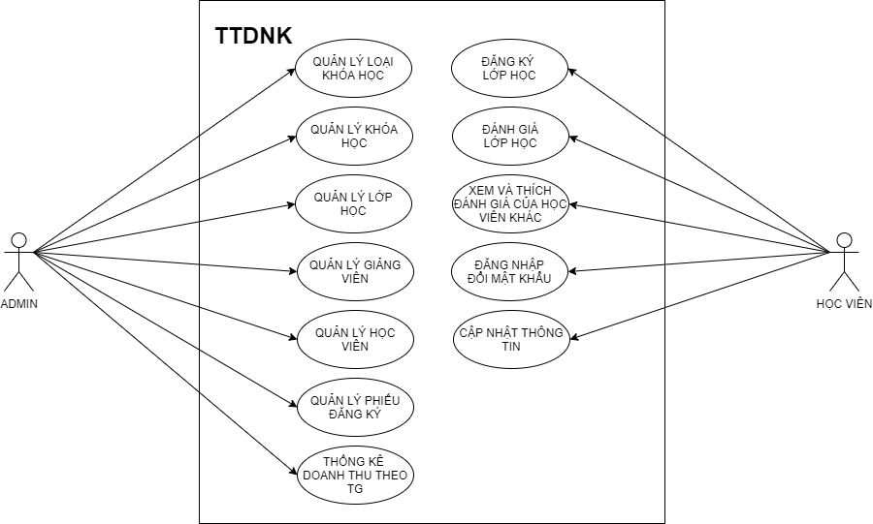

## ĐẶC TẢ YÊU CẦU HỆ THỐNG (SRS)

### QUẢN LÝ LOẠI KHÓA HỌC

* **Mô tả chức năng**: Chức năng quản lý loại khóa học được sử dụng để quản lý thông tin các loại khóa học. Chức năng này liệt kê danh sách các loại khóa học, thêm, xóa, cập nhật thông tin loại khóa học và tìm kiếm loại khóa học theo tên.
* **Dữ liệu liên quan**: Thông tin của mỗi loại khóa học bao gồm: **mã loại**, tên loại.
* **Đối tượng sử dụng:** Admin.

### QUẢN LÝ KHÓA HỌC

* **Mô tả chức năng**: Chức năng quản lý khóa học được sử dụng để quản lý thông tin các khóa học. Chức năng này liệt kê danh sách các khóa học, thêm, xóa, cập nhật thông tin khóa học và tìm kiếm khóa học theo tên.
* **Dữ liệu liên quan**: Thông tin của mỗi khóa học bao gồm: **mã khóa học**, tên khóa học, **mã loại**.
* **Đối tượng sử dụng:** Admin.

### QUẢN LÝ LỚP

* **Mô tả chức năng**: Chức năng quản lý lớp được sử dụng để quản lý thông tin các lớp. Chức năng này liệt kê danh sách các lớp, thêm, xóa, cập nhật thông tin lớp và tìm kiếm lớp theo tên.
* **Dữ liệu liên quan**: Thông tin của mỗi lớp bao gồm: **mã lớp**, **mã khóa học**, mã giảng viên, tên lớp, mô tả, ngày bắt đầu, ngày kết thúc, ca học, ảnh minh họa, đánh giá, học phí.
* **Đối tượng sử dụng:** Admin.

### QUẢN LÝ HỌC VIÊN

* **Mô tả chức năng:** Chức năng quản lý học viên được sử dụng để quản lý thông tin học viên. Chức năng này liệt kê danh sách các tài khoản, thêm, xóa, reset password, vô hiệu hóa và tìm kiếm học viên theo tài khoản.
* **Dữ liệu liên quan:** Thông tin của mỗi học viên bao gồm: **mã học viên**, tài khoản, mật khẩu, email, họ và tên, avatar, địa chỉ, số điện thoại, trạng thái.
* **Đối tượng sử dụng:** Admin.

### QUẢN LÝ GIẢNG VIÊN

* **Mô tả chức năng:** Chức năng quản lý giảng viên được sử dụng để quản lý thông tin giảng viên. Chức năng này liệt kê danh sách các giảng viên, thêm, xóa, sửa, cập nhật thông tin giảng viên và tìm kiếm giảng viên theo tên.
* **Dữ liệu liên quan:** Thông tin của mỗi giảng viên bao gồm: **mã giảng viên**, tên giảng viên.
* **Đối tượng sử dụng:** Admin.

### QUẢN LÝ PHIẾU ĐĂNG KÝ

* **Mô tả chức năng:** Chức năng quản lý phiếu đăng ký được sử dụng để quản lý phiếu đăng ký của học viên. Chức năng này liệt kê danh sách các phiếu đăng ký đang trong trạng thái chờ xử lý và cho phép cập nhật trạng thái của phiếu đăng ký. Phiếu đăng ký được xử lý sẽ không hiển thị trong danh sách này.
* **Dữ liệu liên quan:** Thông tin của mỗi phiếu đăng ký bao gồm: **mã phiếu**, **mã lớp**, **mã học viên**, trạng thái, ngày thanh toán học phí, số tiền đã thanh toán, ngày bắt đầu, ngày kết thúc.
* **Đối tượng sử dụng:** Admin.

### THỐNG KÊ

* **Mô tả chức năng:** Chức năng này thống kê doanh thu của trung tâm DNK theo năm và tháng trong năm.
* **Dữ liệu liên quan:** Doanh thu của mỗi năm: năm và tổng doanh thu. Doanh thu mỗi tháng: tháng và tổng thu.
* **Đối tượng sử dụng:** Admin.

### ĐĂNG KÝ LỚP

* **Mô tả chức năng:** Chức năng đăng ký lớp được sử dụng để học viên đăng ký lớp học. Khi học viên đăng ký lớp sẽ sinh ra một phiếu đăng ký rơi vào trạng thái chờ và khi thanh toán học phí thành công thì học viên sẽ được admin thêm vào lớp. Học viên chỉ được hủy đăng ký khi phiếu ở trạng thái chờ.
* **Dữ liệu liên quan:** Thông tin của mỗi phiếu đăng ký bao gồm: **mã phiếu**, **mã lớp**, **mã học viên**, trạng thái, ngày thanh toán học phí, số tiền đã thanh toán, ngày bắt đầu, ngày kết thúc.
* **Đối tượng sử dụng:** Học viên.

### ĐÁNH GIÁ LỚP

* **Mô tả chức năng:** Chức năng này dùng để lưu lại bình luận đánh giá của các học viên khi đánh giá lớp.
* **Dữ liệu liên quan:** Mỗi đánh giá bao gồm: **mã đánh giá**, **mã học viên, mã lớp**, số điểm đánh giá, ngày đánh giá, lượt thích, bình luận.
* **Đối tượng sử dụng:** Học viên.

## SƠ ĐỒ TRIỂN KHAI VÀ YÊU CẦU HỆ THỐNG

### SƠ ĐỒ TRIỂN KHAI

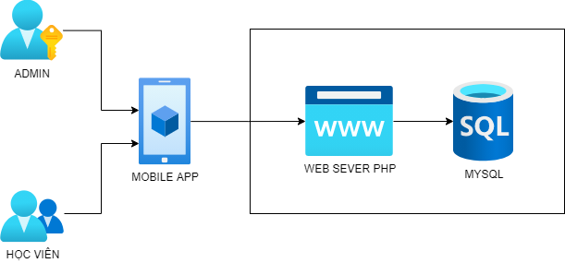

### YÊU CẦU HỆ THỐNG

* Thiết bị di động chạy hệ điều hành android.
* Min SDK: 16.
* JDK: 1.8+.
* MySQL + php.

# THIẾT KẾ ỨNG DỤNG

## MÔ HÌNH CÔNG NGHỆ ỨNG DỤNG

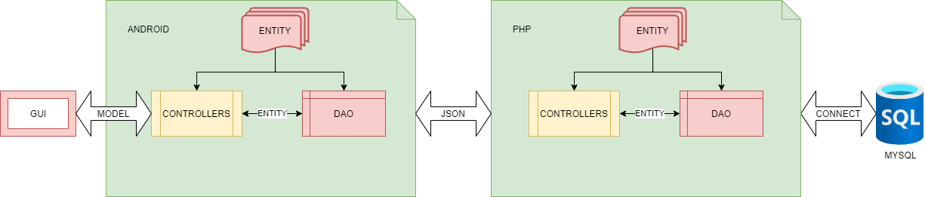

* GUI: Graphic User Interface: Thiết kế giao diện cho người sử dụng.
* ANDROID: Lập trình các chức năng cho android.
  + Controllers: Xử lý nghiệp vụ (Business Logic).
  + Entity, DAO: Thực thể và Data Access Object.
* PHP: Lập trình php các chức năng cho webservice.
  + Controllers: Xử lý nghiệp vụ (Business Logic).
  + Entity, DAO: Thực thể và Data Access Object.
* MySQL: Database: Thiết kế CSDL.

## THIẾT KẾ CƠ SỞ DỮ LIỆU

### SƠ ĐỒ QUAN HỆ THỰC THỂ

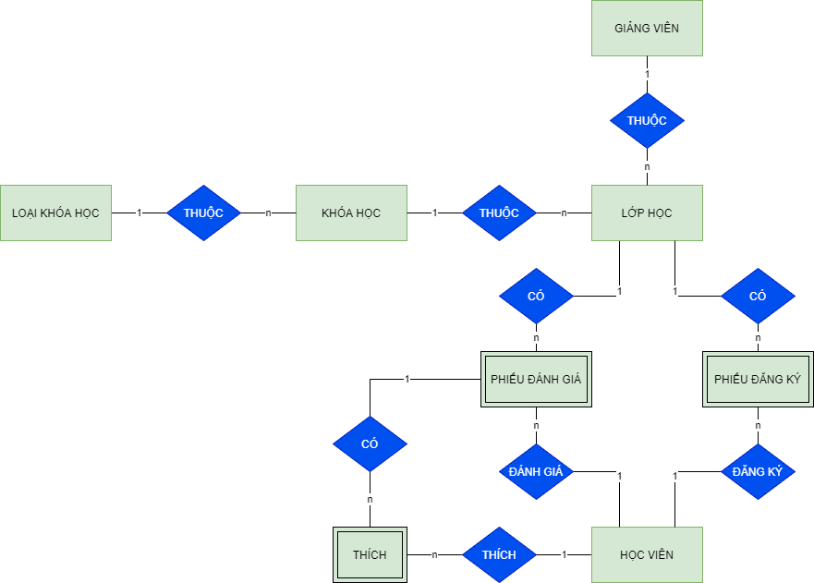

### CHI TIẾT THỰC THỂ

* Loại khóa học

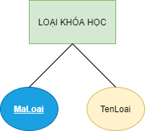

* Khóa học

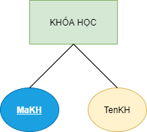

* Lớp học

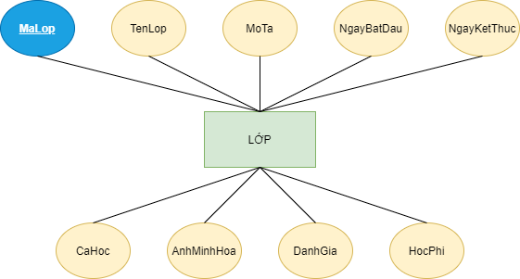

* Giảng viên

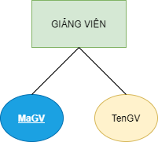

* Học viên

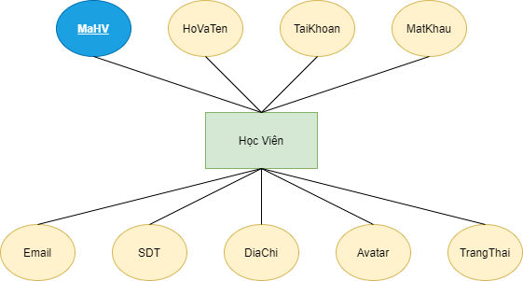

### CƠ SỞ DỮ LIỆU VẬT LÝ

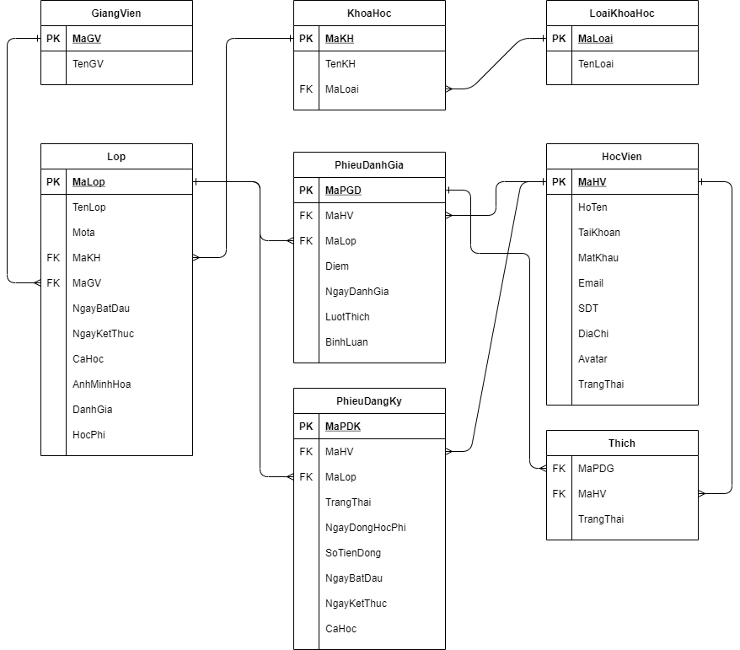

#### Loại khóa học

|  |  |  |  |
| --- | --- | --- | --- |
| **TÊN CỘT** | **KIỂU DỮ LIỆU** | **RÀNG BUỘC** | **MÔ TẢ** |
| MaLoai | int | PK, not null | Mã loại khóa học, khóa chính, tự sinh |
| TenLoai | text | not null | Tên loại khóa học |

#### Khóa học

|  |  |  |  |
| --- | --- | --- | --- |
| **TÊN CỘT** | **KIỂU DỮ LIỆU** | **RÀNG BUỘC** | **MÔ TẢ** |
| MaKH | int | PK, not null | Mã khóa học, khóa chính, tự sinh |
| TenKH | text | not null | Tên khóa học |
| MaLoai | int | FK, not null | Mã loại khóa học, khóa ngoại |

#### Giảng viên

|  |  |  |  |
| --- | --- | --- | --- |
| **TÊN CỘT** | **KIỂU DỮ LIỆU** | **RÀNG BUỘC** | **MÔ TẢ** |
| MaGV | int | PK, not null | Mã giảng viên, khóa chính, tự sinh |
| TenGV | text | not null | Tên giảng viên |

#### Lớp

|  |  |  |  |
| --- | --- | --- | --- |
| **TÊN CỘT** | **KIỂU DỮ LIỆU** | **RÀNG BUỘC** | **MÔ TẢ** |
| MaLop | int | PK, not null | Mã lớp, khóa chính, tự sinh |
| TenLop | text | not null | Tên lớp |
| MoTa | text |  | Mô tả lớp |
| MaKH | int | FK, not null | Mã khóa học, khóa ngoại |
| MaGV | int | FK, not null | Mã giảng viên, khóa ngoại |
| NgayBatDau | text | not null | Ngày bắt đầu |
| NgayKetThuc | text | not null | Ngày kết thúc |
| CaHoc | text | not null | Ca học |
| AnhMinhHoa | text |  | Ảnh minh họa |
| DanhGia | real |  | Đánh giá |
| HocPhi | real | not null | Học phí |

#### Học viên

|  |  |  |  |
| --- | --- | --- | --- |
| **TÊN CỘT** | **KIỂU DỮ LIỆU** | **RÀNG BUỘC** | **MÔ TẢ** |
| MaHV | int | PK, not null | Mã học viên, khóa chính, tự sinh |
| HoTen | text |  | Họ và tên học viên |
| TaiKhoan | text | not null | Tài khoản đăng nhập |
| MatKhau | text | not null | Mật khẩu |
| Email | text | not null | Email |
| SDT | text |  | Số điện thoại |
| DiaChi | text |  | Địa chỉ |
| Avatar | text |  | Ảnh đại diện |
| TrangThai | int | not null | Trạng thái của tài khoản |

#### Phiếu đăng ký

|  |  |  |  |
| --- | --- | --- | --- |
| **TÊN CỘT** | **KIỂU DỮ LIỆU** | **RÀNG BUỘC** | **MÔ TẢ** |
| MaPDK | int | PK, not null | Mã phiếu đăng ký, khóa chính, tự sinh |
| MaHV | int | FK, not null | Mã học viên, khóa ngoại |
| MaLop | int | FK, not null | Mã lớp, khóa ngoại |
| TrangThai | int | not null | Trạng thái phiếu đăng ký |
| NgayDongHocPhi | text |  | Ngày đóng học phí |
| SoTienDong | real |  | Số tiền đã đóng |
| NgayBatDau | text |  | Ngày bắt đầu |
| NgayKetThuc | text |  | Ngày kết thúc |
| CaHoc | text |  | Ca học |

#### Phiếu đánh giá

|  |  |  |  |
| --- | --- | --- | --- |
| **TÊN CỘT** | **KIỂU DỮ LIỆU** | **RÀNG BUỘC** | **MÔ TẢ** |
| MaPDG | int | PK, not null | Mã phiếu đánh giá, khóa chính, tự sinh |
| MaHV | int | FK, not null | Mã học viên, khóa ngoại |
| MaLop | int | FK, not null | Mã lớp, khóa ngoại |
| Diem | int | not null | Số điểm đánh giá |
| NgayDG | text |  | Ngày đánh giá |
| LuotThich | int |  | Lượt thích |
| BinhLuan | text |  | Bình luận |

#### Thích phiếu đánh giá

|  |  |  |  |
| --- | --- | --- | --- |
| **TÊN CỘT** | **KIỂU DỮ LIỆU** | **RÀNG BUỘC** | **MÔ TẢ** |
| MaPDG | int | FK, not null | Mã phiếu đánh giá, khóa ngoại |
| MaHV | int | FK, not null | Mã học viên, khóa ngoại |
| TrangThai | int |  | Đã thích phiếu đánh giá hay chưa |

## THIẾT KẾ GIAO DIỆN

### HỌC VIÊN

#### SƠ ĐỒ TỔ CHỨC GIAO DIỆN

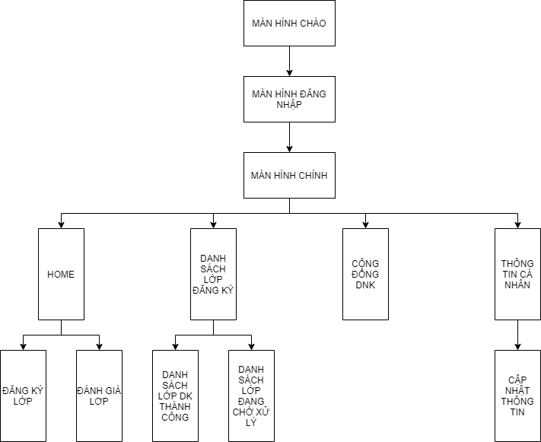

#### THIẾT KẾ GIAO DIỆN CHO CÁC CHỨC NĂNG

##### MÀN HÌNH CHÀO

|  |
| --- |
|  |

##### MÀN HÌNH ĐĂNG NHẬP

|  |  |  |
| --- | --- | --- |
|  |  |  |

|  |  |  |  |
| --- | --- | --- | --- |
| **TT** | **@ID** | **SỰ KIỆN** | **MÔ TẢ HOẠT ĐỘNG** |
| 1 | @+id/etTaiKhoan |  | Tài khoản học viên |
| 2 | @id/etMatKhau |  | Mật khẩu học viên |
| 3 | @+id/checkboxGhiNho | Check, not check | Ghi nhớ đăng nhập lần sau đăng nhập không cần nhập lại |
| 4 | @id/tvDangKy | Click | Hiện dialog đăng ký |

##### MÀN HÌNH HOME

|  |  |  |
| --- | --- | --- |
|  |  |  |

|  |  |  |  |
| --- | --- | --- | --- |
| **TT** | **@ID** | **SỰ KIỆN** | **MÔ TẢ HOẠT ĐỘNG** |
| 1 | @+id/ivRefresh | Click | Làm mới loại khóa học |
| 2 | @id/TimKiemLoai | Textchange or find | Tìm kiếm loại thêm tên |
| 3 | @+id/recycleviewLoai | Click | Chuyển activity khóa học |
| 4 | @id/TimKiemKhoaHoc | Textchange or find | Tìm kiếm khóa học theo tên |
| 5 | @+id/recycleviewLop | Click | Chuyển activity thông tin lớp |
| 6 | @+id/btnDanhGia | Click | Chuyển activity đánh giá, bình luận lớp |
| 7 | @+id/btnDangky | Click | Đăng ký lớp |

##### MÀN HÌNH DANH SÁCH LỚP ĐĂNG KÝ

|  |  |
| --- | --- |
|  |  |

|  |  |  |  |
| --- | --- | --- | --- |
| **TT** | **@ID** | **SỰ KIỆN** | **MÔ TẢ HOẠT ĐỘNG** |
| 1 | @+id/btnHuy | Click | Hủy phiếu đăng ký đang chờ |

##### MÀN HÌNH CỘNG ĐỒNG DNK

|  |
| --- |
|  |

##### MÀN HÌNH CÁ NHÂN

|  |  |  |
| --- | --- | --- |
|  |  |  |

|  |  |  |  |
| --- | --- | --- | --- |
| **TT** | **@ID** | **SỰ KIỆN** | **MÔ TẢ HOẠT ĐỘNG** |
| 1 | @+id/ivChang_avtar | Click | Hiện dialog chọn ảnh |
| 2 | @+id/tvUpdate_HV | Click | Chuyển activity cập nhật thông tin |
| 3 | @+id/btnLuuTThv | Click | Lưu thông tin |
| 4 | @+id/tvChange_MatKhau | Click | Chuyển activity đổi mật khẩu |
| 5 | @+id/btnLuuDoiMK | Click | Lưu mật khẩu |
| 6 | @+id/tvDangXuat | Click | Hiện dialog đăng xuất |
| 7 | @+id/tvThoat | Click | Hiện dialog thoát |

### ADMIN

#### SƠ ĐỒ TỔ CHỨC GIAO DIỆN

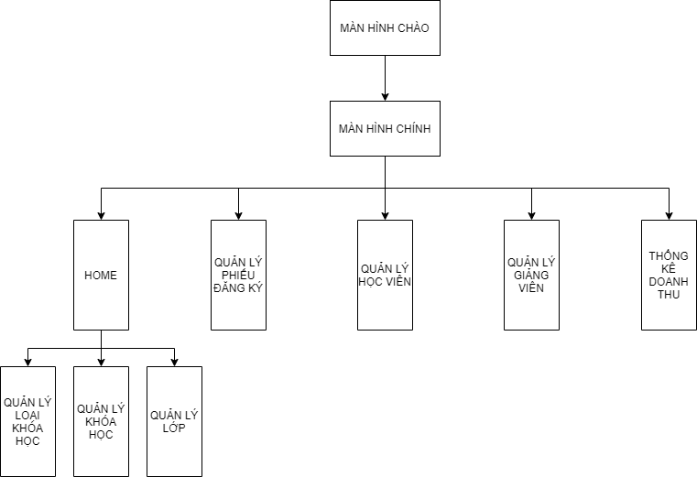

#### THIẾT KẾ GIAO DIỆN CHO CÁC CHỨC NĂNG

##### MÀN HÌNH CHÀO

|  |
| --- |
|  |

##### MÀN HÌNH QUẢN LÝ LOẠI KHÓA HỌC

|  |  |  |
| --- | --- | --- |
|  |  |  |

|  |  |  |  |
| --- | --- | --- | --- |
| **TT** | **@ID** | **SỰ KIỆN** | **MÔ TẢ HOẠT ĐỘNG** |
| 1 | @+id/navigationThemLoai | Click | Chuyển activity thêm loại khóa học |
| 2 | @+id/ivRefresh | Click | Làm mới loại khóa học |
| 3 | @id/TimKiemLoai | Textchange or find | Tìm kiếm loại thêm tên |
| 4 | @+id/recycleviewLoai | Click | Chuyển activity khóa học |
| 5 | @+id/recycleviewLoai | LongClick | Chuyển activity thông tin loại khóa học |
| 6 | @+id/btnLuuThemLoai | Click | Thêm loại khóa học |
| 7 | @+id/btnLuuTTLoai | Click | Cập nhật thông tin loại khóa học |
| 7 | @+id/btnXoaTTLoai | Click | Xóa loại khóa học |

##### MÀN HÌNH QUẢN LÝ KHÓA HỌC

|  |  |  |
| --- | --- | --- |
|  |  |  |

|  |  |  |  |
| --- | --- | --- | --- |
| **TT** | **@ID** | **SỰ KIỆN** | **MÔ TẢ HOẠT ĐỘNG** |
| 1 | @+id/navigationThemKH | Click | Chuyển activity thêm khóa học |
| 2 | @id/TimKiemKH | Textchange or find | Tìm kiếm khóa học theo tên |
| 3 | @+id/recycleviewKH | Click | Chuyển activity lớp |
| 4 | @+id/recycleviewKH | LongClick | Chuyển activity thông tin khóa học |
| 5 | @+id/btnLuuThemKH | Click | Thêm khóa học |
| 6 | @+id/btnLuuTTKH | Click | Cập nhật thông tin khóa học |
| 7 | @+id/btnXoaTTKH | Click | Xóa khóa học |

##### MÀN HÌNH QUẢN LÝ LỚP

|  |  |  |  |
| --- | --- | --- | --- |
|  |  |  |  |

|  |  |  |  |
| --- | --- | --- | --- |
| **TT** | **@ID** | **SỰ KIỆN** | **MÔ TẢ HOẠT ĐỘNG** |
| 1 | @+id/navigationThemLop | Click | Chuyển activity thêm lớp |
| 2 | @id/TimKiemLop | Textchange or find | Tìm kiếm lớp theo tên |
| 3 | @+id/recycleviewLop | Click | Chuyển activity thông tin lớp |
| 4 | @+id/btnLuuThemLop | Click | Thêm lớp |
| 5 | @+id/btnLuuTTLop | Click | Cập nhật thông tin lớp |
| 6 | @+id/btnXoaTTLop | Click | Xóa lớp |
| 7 | @+id/xemDS | Click | Chuyển activity danh sách lớp |

##### MÀN HÌNH QUẢN LÝ PHIẾU ĐĂNG KÝ

|  |
| --- |
|  |

|  |  |  |  |
| --- | --- | --- | --- |
| **TT** | **@ID** | **SỰ KIỆN** | **MÔ TẢ HOẠT ĐỘNG** |
| 1 | @+id/seekbarPhieuDK | Trượt đến 90% | Xác nhận phiếu đã đóng tiền |
| 2 | @+id/ivRefresh | Click | Làm mới phiếu đăng ký |

##### MÀN HÌNH QUẢN LÝ HỌC VIÊN

|  |  |  |
| --- | --- | --- |
|  |  |  |

|  |  |  |  |
| --- | --- | --- | --- |
| **TT** | **@ID** | **SỰ KIỆN** | **MÔ TẢ HOẠT ĐỘNG** |
| 1 | @+id/navigationThemHV | Click | Chuyển activity thêm học viên (đăng ký tài khoản) |
| 2 | @+id/ivRefresh | Click | Làm mới học viên |
| 3 | @id/TimKiemHV | Textchange or find | Tìm kiếm học viên theo tên tài khoản |
| 4 | @+id/recycleviewHV | Click | Chuyển activity thông tin học viên |
| 5 | @+id/btnLuuThemHV | Click | Đăng ký tài khoản học viên |
| 6 | @+id/toggleTrangThaiHV | Click | Thay đổi trạng thái của học viên – Active or DeActive |
| 7 | @+id/btnLuuTTHV | Click | Cập nhật trạng thái |
| 8 | @+id/btnXoaTTHV | Click | Xóa học viên |

##### MÀN HÌNH QUẢN LÝ GIẢNG VIÊN

|  |  |  |
| --- | --- | --- |
|  |  |  |

|  |  |  |  |
| --- | --- | --- | --- |
| **TT** | **@ID** | **SỰ KIỆN** | **MÔ TẢ HOẠT ĐỘNG** |
| 1 | @+id/navigationThemGV | Click | Chuyển activity thêm giảng viên |
| 2 | @+id/ivRefresh | Click | Làm mới giảng viên |
| 3 | @id/TimKiemGV | Textchange or find | Tìm kiếm giảng viên theo tên |
| 4 | @+id/recycleviewGV | Click | Chuyển activity thông tin giảng viên |
| 5 | @+id/btnLuuTHemGV | Click | Thêm giảng viên |
| 6 | @+id/btnLuuTTGV | Click | Cập nhật thông tin giảng viên |
| 7 | @+id/btnXoaTTGV | Click | Xóa giảng viên |

##### MÀN HÌNH THỐNG KÊ DOANH THU

|  |
| --- |
|  |

|  |  |  |  |
| --- | --- | --- | --- |
| **TT** | **@ID** | **SỰ KIỆN** | **MÔ TẢ HOẠT ĐỘNG** |
| 1 | @+id/ivRefresh | Click | Làm mới thống kê doanh thu |
| 2 | @+id/viewPagerDoanhThu | Trượt phải, trái | Thay đổi fragment theo năm |

# THỰC HIỆN DỰ ÁN

## LẬP TRÌNH GIAO DIỆN

### APP HỌC VIÊN

#### Màn hình chào (SplashActivity)

|  |
| --- |
|  |

* Màn hình chào sau 3s chuyển sang màn hình đăng nhập

#### Màn hình đăng nhập (LoginActivity)

|  |  |  |
| --- | --- | --- |
|  |  |  |

* Giao diện đăng nhập người dùng nhập tài khoản và mật khẩu.
* Khi người dùng bấm vào đăng ký hiện dialog thông báo.
* Khi tài khoản người dùng bị khóa hiện dialog thông báo.

#### Màn hình home (FragmentLoaiKhoaHoc)

|  |  |  |  |
| --- | --- | --- | --- |
|  |  |  |  |

* Màn hình loại khóa học gồm các thể loại khóa học. Khi click vào recyclerViewLop chuyển sang màn hình hóa học
* Màn hình khóa học bao gồm các khóa học và các lớp trong khóa học. Khi click vào recyclerViewKhoaHoc chuyển sang màn hình thông tin lớp
* Màn hình thông tin lớp hiển thị chi tiết thông tin lớp. Khi click vào btnDanhGia chuyển sang màn hình đánh giá lớp.
* Màn hình đánh giá lớp dùng để ghi lại bình luận và đánh giá của học viên trong lớp. Có thể xem bình luận bằng cách click vào tvXem trên toolbar.

#### Màn hình danh sách lớp đăng ký (FragmentPhieuDangKy)

|  |  |
| --- | --- |
|  |  |

* Màn hình danh sách lớp đã xác nhận bao gồm các lớp đã được admin và thêm vào lớp. Khi click vào recyclerViewPDK sẽ chuyển sang màn hình thông tin lớp.
* Màn hình danh sách lớp đang chờ bao gồm các lớp đang chờ admin xác nhận. Khi click vào recyclerViewPDK sẽ chuyển sang màn hình thông tin lớp.

#### Màn hình cộng đồng DNK (FragmentPhieuDanhGia)

|  |
| --- |
|  |

* Màn hình cộng đồng DNK bao gồm các đánh giá của học viên. Có thể thích hoặc bỏ thích các đánh giá.

#### Màn hình cá nhân (FragmentHocVien)

|  |  |  |
| --- | --- | --- |
|  |  |  |

* Màn hình cá nhân hiển thị thông tin cá nhân. Click vào ivChange_avatar để đổi avatar, click vào tvThayDoi để chuyển sang màn hình cập nhật thông tin, click vào đổi mật khẩu để chuyển sang màn hình đổi mật khẩu.
* Màn hình cập nhật thông tin dùng để thay đổi thông tin học viên.
* Màn hình đổi mật khâu dùng để thay đổi mật khẩu.

### APP ADMIN

#### Màn hình chào (SplashActivity)

|  |
| --- |
|  |

* Màn hình chào sau 3s sẽ chuyển sang màn hình chính.

#### Màn hình quản lý loại khóa học (FragmentLoaiKhoaHoc)

|  |  |  |
| --- | --- | --- |
|  |  |  |

* Màn hình loại khóa học bao gồm các thể loại khóa học. Khi click vào btnThemLoai chuyển sang màn hình thêm loại khóa học, khi longClick vào recyclerViewLoai chuyển sang màn hình thông tin loại khóa học, khi click vào recyclerViewLoai chuyển sang màn hình khóa học.
* Màn hình thêm loại khóa học dùng để thêm thể loại khóa học.
* Màn hình thông tin loại khóa học dùng để cập nhật hoặc xóa loại khóa học.

#### Màn hình quản lý loại khóa học (KhoaHocActivity)

|  |  |  |
| --- | --- | --- |
|  |  |  |

* Màn hình khóa học bao gồm các khóa học. Khi click vào btnThemKH chuyển sang màn hình thêm khóa học, khi longClick vào recyclerViewKH chuyển sang màn hình thông tin khóa học, khi click vào recyclerViewKH chuyển sang màn hình lớp.
* Màn hình thêm khóa học dùng để thêm khóa học.
* Màn hình thông tin khóa học dùng để cập nhật hoặc xóa khóa học.

#### Màn hình quản lý lớp (LopActivity)

|  |  |  |  |
| --- | --- | --- | --- |
|  |  |  |  |

* Màn hình lớp bao gồm các lớp. Khi click vào btnThemLop chuyển sang màn hình thêm lớp, khi click vào recyclerViewLop chuyển sang màn hình thông tin lớp.
* Màn hình thêm lớp dùng để thêm lớp.
* Màn hình thông tin lớp dùng để cập nhật hoặc xóa lớp.

#### Màn hình quản lý phiếu đăng ký (FragmentPhieuDangKy)

|  |
| --- |
|  |

* Màn hình phiếu đăng ký bao gồm các phiếu đăng ký lớp của học viên. Được dùng để xác nhận các phiếu đăng ký của các học viên đã đóng học phí.

#### Màn hình quản lý học viên (FragmentHocVien)

|  |  |  |
| --- | --- | --- |
|  |  |  |

* Màn hình học viên bao gồm các tài khoản học viên. Khi click vào btnThemHV chuyển sang màn hình thêm học viên. Khi click vào recyclerViewHV chuyển sang màn hình thông tin học viên.
* Màn thêm học viên được dùng để thêm tài khoản học viên.
* Màn hình thông tin học viên được admin sử dụng để thay đổi trạng thái hoạt động, reset mật khẩu và xóa tài khoản học viên.

#### Màn hình quản lý giảng viên (FragmentGiangVien)

|  |  |  |
| --- | --- | --- |
|  |  |  |

* Màn hình giảng viên bao gồm các giảng viên. Khi click vào btnThemGV chuyển sang màn hình thêm giảng viên, khi click vào recyclerViewGV chuyển sang màn hình thông tin giảng viên.
* Màn hình thêm giảng viên dùng để thêm giảng viên.
* Màn hình thông tin khóa học dùng để cập nhật hoặc xóa giảng viên.

#### Màn hình thống kê doanh thu (FragmentDoanhThu)

|  |
| --- |
|  |

* Màn hình thống kê doanh thu được dùng để thông kê doanh thu theo năm và theo từng tháng trong năm.

## LẬP TRÌNH CƠ SỞ DỮ LIỆU

### SQL TẠO BẢNG

#### Loại khóa học

CREATE TABLE loaikhoahoc (  
 maloai int PRIMARY KEY AUTO_INCREMENT not null,  
 tenloai text not null  
)

#### Khóa học

CREATE TABLE khoahoc (  
 makh int PRIMARY KEY AUTO_INCREMENT not null,  
 tenkh text not null,  
 maloai int not null,  
 FOREIGN KEY (maloai) REFERENCES loaikhoahoc(maloai)  
)

#### Giảng viên

CREATE TABLE giangvien (  
 magv int PRIMARY KEY AUTO_INCREMENT not null,  
 tengv text not null   
)

#### Lớp

CREATE TABLE lop (  
 malop int PRIMARY KEY AUTO_INCREMENT not null,  
 tenlop text not null,

mota text,  
 makh int not null,  
 magv int not null,  
 batdau text not null,  
 ketthuc text not null,  
 cahoc text not null,  
 anhminhhoa text,  
 danhgia REAL,  
 hocphi REAL not null,  
 FOREIGN KEY (makh) REFERENCES khoahoc(makh),  
 FOREIGN KEY (magv) REFERENCES giangvien(magv)  
)

#### Học viên

CREATE TABLE hocvien (  
 mahv int PRIMARY KEY AUTO_INCREMENT not null,  
 tenhv text,  
 taikhoan text not null,  
 matkhau text not null,  
 email text not null,  
 sdt text,  
 diachi text,  
 avatar text,  
 trangthai int not null  
)

#### Phiếu đăng ký

CREATE TABLE phieudangky (  
 mapdk int PRIMARY KEY AUTO_INCREMENT not null,  
 mahv int not null,  
 malop int not null,  
 trangthai int not null,  
 ngaydonghocphi text,  
 tiendong text,  
 batdau text,  
 ketthuc text,  
 cahoc text,  
 FOREIGN KEY (mahv) REFERENCES hocvien(mahv),  
 FOREIGN KEY (malop) REFERENCES lop(malop)  
)

#### Phiếu đánh giá

CREATE TABLE phieudanhgia (  
 mapdg int PRIMARY KEY AUTO_INCREMENT not null,  
 mahv int not null,  
 malop int not null,  
 diem int not null,  
 ngaydg text,  
 luotthich int,  
 binhluan text,  
 FOREIGN KEY (mahv) REFERENCES hocvien(mahv),  
 FOREIGN KEY (malop) REFERENCES lop(malop)  
)

#### Thích

CREATE TABLE thich (  
 mapdg int not null,  
 mahv int not null,  
 trangthai int,  
 FOREIGN KEY (mapdg) REFERENCES phieudanhgia(mapdg),  
 FOREIGN KEY (mahv) REFERENCES hocvien(mahv)  
)

### SQL TRUY VẤN VÀ THAO TÁC

#### Loại khóa học:

sqlGetAll = "select * from loaikhoahoc"  
sqlAdd = "insert into loaikhoahoc (tenloai) values ($_POST['tenloai'])"  
sqlUpdate = "update loaikhoahoc set tenloai=$_POST['tenloai'] where maloai=$_POST['maloai']"  
sqlDelete = "delete from loaikhoahoc where maloai=$_POST['maloai']"

#### Khóa học

sqlGetAll = "select * from khoahoc"  
sqlAdd = "insert into khoahoc (tenkh) values ($_POST['tenkh'])"  
sqlUpdate = "update khoahoc set tenkh=$_POST['tenkh'] where makh=$_POST['makh']"  
sqlDelete = "delete from khoahoc where makh=$_POST['makh']"

#### Giảng viên

sqlGetAll = "select * from giangvien"  
sqlAdd = "insert into giangvien (tengv) values ($_POST['tengv'])"  
sqlUpdate = "update giangvien set tengv=$_POST['tengv'] where magv=$_POST['magv']"  
sqlDelete = "delete from giangvien where magv=$_POST['magv']"

#### Lớp

sqlGetAll = "select * from lop"  
sqlAdd = "insert into lop  
 (tenlop,makh,magv,

batdau,ketthuc,cahoc,

anhminhhoa,danhgia,hocphi)  
 values   
 ($_POST['tenlop'],$_POST['makh'],$_POST['magv'],  
 $_POST['batdau'],$_POST['ketthuc'],$_POST['cahoc'],  
 $_POST['anhminhoa'],$_POST['danhgia'],$_POST['hocphi'])"  
sqlUpdate = "update lop   
 set tenlop=$_POST['tenlop'],  
 makh=$_POST['makh'],  
 magv=$_POST['magv'],  
 batdau=$_POST['batdau'],  
 ketthuc=$_POST['ketthuc'],  
 cahoc=$_POST['cahoc'],  
 anhminhoa=$_POST['anhminhoa'],  
 danhgia=$_POST['danhgia'],  
 hocphi=$_POST['hocphi']  
 where malop=$_POST['malop']"  
sqlDelete = "delete from lop where malop=$_POST['malop']"

#### Phiếu đăng ký

sqlGetAll = "select * from phieudangky"  
sqlAdd = "insert into phieudangky  
 (mahv,malop,trangthai,  
 ngaydonghocphi,tiendong,  
 batdau,ketthuc,cahoc)  
 values   
 ($_POST['mahv'],$_POST['malop'],$_POST['trangthai'],  
 $_POST['ngaydonghocphi'],$_POST['teindong'],  
 $_POST['batdau'],$_POST['ketthuc'],$_POST['cahoc'])"  
sqlUpdate="update phieudangky  
 set mahv=$_POST['mahv'],  
 malop=$_POST['malop'],  
 trangthai=$_POST['trangthai'],  
 ngaydonghocphi=$_POST['ngaydonghocphi'],  
 tiendong=$_POST['tiendong'],  
 batdau=$_POST['batdau'],  
 ketthuc=$_POST['ketthuc'],  
 cahoc=$_POST['cahoc']  
 where mapdk=$_POST['mapdk']"  
sqlDelete = "delete from phieudangky where mapdk=$_POST['mapdk']"

#### Phiếu đánh giá

sqlGetAll = "select * from phieudanhgia"  
sqlAdd ="insert into phieudanhgia  
 (mahv,malop,diem,  
 ngaydg,luotthich,binhluan)  
 values   
 ($_POST['mahv'],$_POST['malop'],$_POST['diem'],  
 $_POST['ngaydg'],$_POST['luotthich'],$_POST['binhluan'])"  
sqlUpdate = "update phieudanhgia  
 set mahv=$_POST['mahv'],  
 malop=$_POST['malop'],  
 diem=$_POST['diem'],  
 ngaydg=$_POST['ngaydg'],  
 luotthich=$_POST['luotthich'],  
 binhluan=$_POST['binhluan'],  
 where mapdg=$_POST['mapdg']"  
sqlDelete = "delete from phieudanhgia where mapdg=$_POST['padg']"

#### Thích

sqlGetAll = "select * from thich"  
sqlAdd = "insert into thich  
 (mapdg,mahv,tragnthai)  
 values   
 ($_POST['mapdg'],$_POST['mahv'],$_POST['trangthai'])"  
sqlUpdate = "update thich  
 set trangthai=$_POST['trangthai']  
 where mapdg=$_POST['mapdg'] and mahv=$_POST['mahv']"  
sqlDelete = "delete from thich where mapdg=$_POST['mapdg'] and mahv=$_POST['mahv']"

### SQL THỐNG KÊ DOANH THU

sqlDoanhThuNam = "select year(ngaydonghocphi) as nam,sum(tiendong) as tong

from phieudangky   
 where trangthai='1'  
 group by year(ngaydonghocphi)"  
sqlDoanhThuThang = "select month(ngaydonghocphi) as thang,sum(tiendong) as tong  
 from phieudangky  
 where year(ngaydonghocphi)=$_POST['nam'] and trangthai='1'  
 group by month(ngaydonghocphi)"

## LẬP TRÌNH KẾT NỐI WEBSEVER

### LỚP HỖ TRỢ KẾT NỐI

StringRequest stringRequest = new StringRequest (URL, new Respon.Listener<String> () {…});

Volley.newRequestQueue(this). add(stringRequest);

StringRequest stringRequest = new StringRequest (Request.Method.POST,URL,

new Respon.Listener<String> () {…})

{

@Override

protected Map<String,String> getParams(){…}

};

Volley.newRequestQueue(this). add(stringRequest);

Sử dụng thư viện volley để kết nối, truyền, nhận và xử lý dữ liệu

* stringRequest để nhận về json và xử lý json trong onResponse
* Request.Method.POST được dùng để gửi dữ liệu thông qua params

### MODEL CLASS – CÁC LỚP MÔ TẢ DỮ LIỆU

#### Loại khóa học

#### Khóa học

#### Giảng viên

#### Lớp

#### Học Viên

#### Phiếu đăng ký

#### Phiếu đánh giá

#### Thích

#### Doanh thu năm

#### Doanh thu tháng

### DAO CLASS – CÁC LỚP TRUY XUẤT DỮ LIỆU

#### Loại khóa học

#### Khóa học

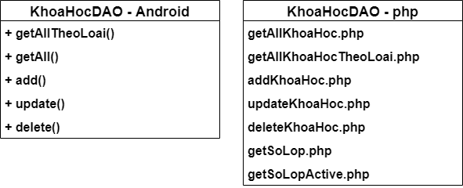

#### Giảng viên

#### Lớp

#### Học viên

#### Phiếu đăng ký

#### Phiếu đánh giá

#### Thích



#### Doanh thu

## LẬP TRÌNH CHỨC NĂNG

### APP HỌC VIÊN

#### Màn hình chào (SplashActivity)

|  |  |  |
| --- | --- | --- |
| **TT** | **METHOD/EVENT** | **MÔ TẢ** |
| 1 | countDownTimer | Sau 3s chuyển sang LoginActivity |

#### Màn hình đăng nhập (LoginActivity)

|  |  |  |
| --- | --- | --- |
| **TT** | **METHOD/EVENT** | **MÔ TẢ** |
| 1 | tvDangNhap.setOnClickListener () | Checklogin: true nhảy sang MainActivity – false báo lỗi trả về LoginActivity. Nếu true và tài khoản bị khóa thì hiện dialog thông báo |
| 2 | tvDangKy.setOnClickListener () | Hiện dialog thông báo |

#### Màn hình chính (MainActivity)

|  |  |  |
| --- | --- | --- |
| **TT** | **METHOD/EVENT** | **MÔ TẢ** |
| 1 | setOnNavigationItemSelectedListener () | Điều hướng BottomNavigationView |

#### Màn hình loại khóa học (FragmentLoaiKhoaHoc)

|  |  |  |
| --- | --- | --- |
| **TT** | **METHOD/EVENT** | **MÔ TẢ** |
| 1 | recyclerView.setOnClickListener () | Chuyển sang KhoaHocActivity |
| 2 | searchView.setOnQueryTextListener () | Tìm kiếm loại khóa học theo tên |

#### Màn hình khóa học (KhoaHocActivity)

|  |  |  |
| --- | --- | --- |
| **TT** | **METHOD/EVENT** | **MÔ TẢ** |
| 1 | recyclerView.setOnClickListener () | Chuyển sang ThongTinLopActivity |
| 2 | searchView.setOnQueryTextListener () | Tìm kiếm khóa học theo tên |

#### Màn hình thông tin lớp (ThongTinLopActivity)

|  |  |  |
| --- | --- | --- |
| **TT** | **METHOD/EVENT** | **MÔ TẢ** |
| 1 | btnDangKy.setOnClickListener () | Đăng ký khóa học |
| 2 | btnDanhGia.setOnClickListener () | Chuyển sang DanhGiaAcitivy – đánh giá khóa học. |

#### Màn hình danh sách lớp đăng ký (FragmentPhieuDangKy)

|  |  |  |
| --- | --- | --- |
| **TT** | **METHOD/EVENT** | **MÔ TẢ** |
| 1 | tvDaXacNhan.setOnClickListener () | Chuyển sang fragment danh sách lớp đã được xác nhận |
| 2 | tvDangCho.setOnClickListener () | Chuyển sang fragment danh sách lớp đang chờ |
| 3 | recyclerView.setOnClickListener () | Chuyển sang ThongTinLopActivity |

#### Màn hình cộng đồng DNK (FragmentPhieuDanhGia)

|  |  |  |
| --- | --- | --- |
| **TT** | **METHOD/EVENT** | **MÔ TẢ** |
| 1 | toggleButton.setOnClickListener () | Thích hoặc bỏ thích đánh giá |

#### Màn hình cá nhân (FragmentHocVien)

|  |  |  |
| --- | --- | --- |
| **TT** | **METHOD/EVENT** | **MÔ TẢ** |
| 1 | ivAvatar_Change.setOnClickListener () | Chọn ảnh thay đổi avatar |
| 2 | tvUpdatehv.setOnClickListener () | Chuyển sang ThongTinHocVienActivity – thay đổi thông tin học viên |
| 3 | tvChange_matkhau.setOnClickListener () | Chuyển sang DoiMatKhauActivity – thay đổi mật khẩu |
| 4 | tvDangXuat.setOnClickListener () | Đăng xuất tài khoản |
| 5 | tvThoat.setOnClickListener () | Thoát khỏi ứng dụng |

### APP ADMIN

#### Màn hình chào (SplashActivity)

|  |  |  |
| --- | --- | --- |
| **TT** | **METHOD/EVENT** | **MÔ TẢ** |
| 1 | countDownTimer | Sau 3s chuyển sang MainActivity |

#### Màn hình chính (MainActivity)

|  |  |  |
| --- | --- | --- |
| **TT** | **METHOD/EVENT** | **MÔ TẢ** |
| 1 | setOnNavigationItemSelectedListener () | Điều hướng BottomNavigationView |

#### Màn hình loại khóa học (FragmentLoaiKhoaHoc)

|  |  |  |
| --- | --- | --- |
| **TT** | **METHOD/EVENT** | **MÔ TẢ** |
| 1 | recyclerView.setOnClickListener () | Chuyển sang KhoaHocActivity |
| 2 | recyclerView.setOnLongClickListener () | Chuyển sang ThongTinLoaiActivity – cập nhật thông tin và xóa loại khóa học |
| 3 | btnThemLoai.setOnClickListener () | Chuyển sang ThemLoaiActivity – thêm loại khóa học |
| 4 | searchView.setOnQueryTextListener () | Tìm kiếm loại khóa học theo tên |

#### Màn hình khóa học (KhoaHocActivity)

|  |  |  |
| --- | --- | --- |
| **TT** | **METHOD/EVENT** | **MÔ TẢ** |
| 1 | recyclerView.setOnClickListener () | Chuyển sang LopActivity |
| 2 | recyclerView.setOnLongClickListener () | Chuyển sang ThongTinKHActivity – cập nhật thông tin và xóa khóa học |
| 3 | btnThemKH.setOnClickListener () | Chuyển sang ThemKHActivity – thêm khóa học |
| 4 | searchView.setOnQueryTextListener () | Tìm kiếm khóa học theo tên |

#### Màn hình lớp (LopActivity)

|  |  |  |
| --- | --- | --- |
| **TT** | **METHOD/EVENT** | **MÔ TẢ** |
| 1 | tvActive.setOnClickListener () | Chuyển sang fragment lớp hoạt động |
| 2 | tvAll.setOnClickListener () | Chuyển sang fragment tất cả lớp |
| 3 | recyclerView.setOnClickListener () | Chuyển sang ThongTinLopActivity – cập nhật thông tin và xóa lớp |
| 4 | btnThemLop.setOnClickListener () | Chuyển sang ThemLopActivity – thêm lớp |
| 5 | searchView.setOnQueryTextListener () | Tìm kiếm lớp theo tên |

#### Màn hình phiếu đăng ký (FragmentPhieuDangKy)

|  |  |  |
| --- | --- | --- |
| **TT** | **METHOD/EVENT** | **MÔ TẢ** |
| 1 | seekBar.setOnSeekBarChangeListener () | Xác nhận phiếu đăng ký đã đóng tiền khi kéo seekbar đến 90% |
| 2 | recyclerView.setOnLongClickListener () | Xóa phiếu đăng ký |

#### Màn hình học viên (FragmentHocVien)

|  |  |  |
| --- | --- | --- |
| **TT** | **METHOD/EVENT** | **MÔ TẢ** |
| 1 | recyclerView.setOnClickListener () | Chuyển sang ThongTinHocVienActivity – cập nhật trạng thái, reset mật khẩu và xóa học viên |
| 2 | btnThemHV.setOnClickListener () | Chuyển sang ThemHocVienActivity – thêm học viên |
| 3 | searchView.setOnQueryTextListener () | Tìm kiếm học viên theo tài khoản |

#### Màn hình giảng viên (FragmentGiangVien)D

|  |  |  |
| --- | --- | --- |
| **TT** | **METHOD/EVENT** | **MÔ TẢ** |
| 1 | recyclerView.setOnClickListener () | Chuyển sang ThongTinGiangVienActivity – cập nhật thông tin và xóa giảng viên |
| 2 | btnThemGV.setOnClickListener () | Chuyển sang ThemGiangVienActivity – thêm giảng viên |
| 3 | searchView.setOnQueryTextListener () | Tìm kiếm giảng viên theo tên |

#### Màn hình thống kê doanh thu (FragmentDoanhThu)

|  |  |  |
| --- | --- | --- |
| **TT** | **METHOD/EVENT** | **MÔ TẢ** |
| 1 | viewPager.setAdapter () | Chuyển Viewpager doanh thu theo từng năm |

# KIỂM THỬ

## APP HỌC VIÊN

### LOGINACTIVITY

|  |  |  |  |  |  |
| --- | --- | --- | --- | --- | --- |
| TC ID | TC Title | Expected result | Actual result | Run type | Test step details |
| US-LG01 | Kiểm thử khi để trống taikhoan và matkhau | Thông báo không được để trống | pass | manual |  |
| US-LG02 | Ghi nhớ đăng nhập | Lần sau vào app không cần đăng nhập | pass | manual |  |
| US-LG03 | Đăng nhập sai taikhoan hoặc matkhau | Thông báo sai username hoặc password | pass | manual | select * from hocvien where taikhoan= $_POST[“taikhoan”] and  matkhau=$_POST[“matkhau”] |
| US-LG04 | Đăng nhập đúng taikhoan và matkhau | Chuyển sang MainActivity | pass | manual |
| US-LG05 | Đăng nhập đúng nhưng tài khoản bị khóa | Thông báo khóa tài khoản | pass | manual | trangthai=0 |

### FRAGMENTLOAIKHOAHOC

|  |  |  |  |  |  |
| --- | --- | --- | --- | --- | --- |
| TC ID | TC Title | Expected result | Actual result | Run type | Test step details |
| US-LKH01 | Kiểm thử lấy danh sách loại khóa học | pass | pass | manual | select * from loaikhoahoc |
| US-LKH02 | Kiểm thử tìm kiếm loại theo tên | pass | pass | manual |  |
| US-LKH03 | Kiểm thử xem khóa học có trong loại | pass | pass | manual |  |

### KHOAHOCACTIVITY

|  |  |  |  |  |  |
| --- | --- | --- | --- | --- | --- |
| TC ID | TC Title | Expected result | Actual result | Run type | Test step details |
| US-KH01 | Kiểm thử lấy danh sách khóa học | pass | pass | manual | select * from khoahoc |
| US-KH02 | Kiểm thử tìm kiếm khóa học theo tên | pass | pass | manual |  |
| US-KH03 | Kiểm thử lấy danh sách lớp hoạt động | pass | pass | manual | select * from lop where  makh=$_POST[“makh”] and  batdau> date (now ())  order by malop desc |
| US-KH04 | Kiểm thử xem thông tin lớp | pass | pass | manual |  |

### THONGTINLOPACTIVITY

|  |  |  |  |  |  |
| --- | --- | --- | --- | --- | --- |
| TC ID | TC Title | Expected result | Actual result | Run type | Test step details |
| US-Lop01 | Kiểm thử lấy thông tin lớp | pass | pass | manual |  |
| US-Lop02 | Kiểm thử đăng ký lớp đã đăng ký | Thông báo đã đăng ký lớp | pass | manual | select * from phieudangky  where mahv=$_POST[“mahv”]  and malop=$_POST[“malop] |
| US-Lop03 | Kiểm thử đăng ký lớp thành công | Thông báo đăng ký lớp thành công | pass | manual | insert into phieudangky (mahv,malop,trangthai,batdau,  ketthuc,cahoc) values ($_POST[“mahv”], $_POST[“malop”], $_POST[“trangthai”], $_POST[“batdau”], $_POST[“ketthuc”], $_POST[“cahoc”]) |
| US-Lop04 | Kiểm thử đánh giá lớp chưa đăng ký | Thông báo không phải học viên của lớp | pass | manual | select * from phieudanhgia  where mahv=$_POST[“mahv”]  and malop=$_POST[“malop]  and trangthai=1 |
| US-Lop05 | Kiểm thử đánh giá lớp thành công | Thông báo đánh giá lớp thành công | pass | manual | insert into phieudanhgia (mahv,malop,diem,ngaydg,  luotthich,binhluan) values ($_POST[“mahv”], $_POST[“malop”], $_POST[“diem”],  now (),  0,  $_POST[“binhluan”]) |
| US-Lop06 | Kiểm thử thay đổi đánh giá lớp | Thông báo đánh giá lớp thành công | pass | manual | update phieudanhgia set ngaydg=now (),  diem=$_POST[“diem”],  binhluan=$_POST[“binhluan”] |

### FRAGMENTPHIEUDANGKY

|  |  |  |  |  |  |
| --- | --- | --- | --- | --- | --- |
| TC ID | TC Title | Expected result | Actual result | Run type | Test step details |
| US-PDK01 | Kiểm thử lấy danh sách phiếu đăng ký đã xác nhận | pass | pass | manual | select * from phieudangky  where mahv=$_POST[“mahv”]  and trangthai=1 |
| US-PDK02 | Kiểm thử lấy danh sách phiếu đăng ký đang chờ | pass | pass | manual | select * from phieudangky  where mahv=$_POST[“mahv”]  and trangthai=0 |
| US-PDK03 | Kiểm thử hủy phiếu đăng ký đang chờ | Thông báo hủy thành công | pass | manual | delete from phieudangky where mapdk=$_POST[“mapdk”] |
| US-Lop05 | Kiểm thử xem thông tin lớp của phiếu đăng ký | pass | pass | manual |  |

### FRAGMENTPHIEUDANHGIA

|  |  |  |  |  |  |
| --- | --- | --- | --- | --- | --- |
| TC ID | TC Title | Expected result | Actual result | Run type | Test step details |
| US-PDG01 | Kiểm thử lấy danh sách phiếu đánh giá | pass | pass | manual | select * from phieudanhgia |
| US-PDG02 | Kiểm thử thích phiếu đánh giá | pass | pass | manual | update phieudanhgia set luotthich=luotthich+1 where $_POST[“trangthai’’] =1 |
| US-PDG03 | Kiểm thử bỏ thích phiếu đánh giá | pass | pass | manual | update phieudanhgia set luotthich=luotthich-1 where $_POST[“trangthai’’] =0 |

### FRAGMENTHOCVIEN

|  |  |  |  |  |  |
| --- | --- | --- | --- | --- | --- |
| TC ID | TC Title | Expected result | Actual result | Run type | Test step details |
| US-HV01 | Kiểm thử thay đổi avatar | Thông báo đổi avatar thành công | pass | manual | update hocvien set avatar=  rand () . “ ” .time () . “.jpeg” |
| US-HV02 | Kiểm thử cập nhật thông tin để trống thông tin | Thông báo không được để trống | pass | manual |  |
| US-HV03 | Kiểm thử cập nhật thông tin cá nhân thành công | Thông báo cập nhật thành công | pass | manual | update hocvien set  tenhv=$_POST[“tenhv”],  email=$_POST[“email”],  sdt=$_POST[“sdt”],  diachi=$_POST[“diachi”]  where mahv=$_POST[“mahv”] |
| US-HV04 | Kiểm thử thay đổi mật khẩu để trống mật khẩu | Thông báo không được để trống | pass | manual |  |
| US-HV05 | Kiểm thử thay đổi mật khẩu nhập sai mật khẩu cũ | Thông báo sai mật khẩu cũ | pass | manual |  |
| US-HV06 | Kiểm thử thây đổi mật khẩu xác nhận sai mật khẩu mới | Thông báo xác nhận mật khẩu chưa đúng | pass | manual |  |
| US-HV07 | Kiểm thử thay đổi mật khẩu thành công | Thông báo thay đổi mật khẩu thành công | pass | manual | update hocvien set  tenhv=$_POST[“tenhv”],  matkhau=$_POST[“makhau”]  where mahv=$_POST[“mahv”] |
| US-HV08 | Kiểm thử đăng xuất | pass | pass | manual | delete () SharePerences |
| US-HV09 | Kiểm thử thoát app | pass | pass | manual |  |

## APP ADMIN

### FRAGMENTLOAIKHOAHOC

|  |  |  |  |  |  |
| --- | --- | --- | --- | --- | --- |
| TC ID | TC Title | Expected result | Actual result | Run type | Test step details |
| AD-LKH01 | Kiểm thử lấy danh sách loại khóa học | pass | pass | manual | select * from loaikhoahoc |
| AD-LKH02 | Kiểm thử tìm kiếm loại khóa học theo tên | pass | pass | manual |  |
| AD-LKH03 | Kiểm thử thêm và sửa loại để trống tên loại khóa học | Thông báo không được để trống | pass | manual |  |
| AD-LKH04 | Kiểm thử thêm và sửa loại đã tồn tại | Thông báo loại khóa học đã tồn tại | pass | manual | select * from loaikhoahoc where  tenloai=$_POST[“tenloai”] |
| AD-LKH05 | Kiểm thử thêm loại thành công | Thông báo thêm thành công | pass | manual | insert into loaikhoahoc (tenloai) values ($_POST[“tenloai”]) |
| AD-LKH06 | Kiểm thử sửa loại thành công | Thông báo sửa thành công | pass | manual | update loaikhoahoc set tenloai=$_POST[“tenloai”]  where maloai=$_POST[“maloai”] |
| AD-LKH07 | Xóa loại có khóa học | Thông báo có khóa học | pass | manual | delelte from loaikhoahoc where  maloai=$_POST[“maloai”] |
| AD-LKH08 | Xóa loại thành công | Thông báo xóa thành công | pass | manual |
| AD-LKH09 | Kiểm thử xem khóa học có trong loại | pass | pass | manual |  |

### KHOAHOCACTIVITY

|  |  |  |  |  |  |
| --- | --- | --- | --- | --- | --- |
| TC ID | TC Title | Expected result | Actual result | Run type | Test step details |
| AD-KH01 | Kiểm thử lấy danh sách khóa học | pass | pass | manual | select * from khoahoc |
| AD-KH02 | Kiểm thử tìm kiếm khóa học theo tên | pass | pass | manual |  |
| AD-KH03 | Kiểm thử thêm và sửa khóa học để trống tên | Thông báo không được để trống | pass | manual |  |
| AD-KH04 | Kiểm thử thêm và sửa khóa học đã tồn tại | Thông báo khóa học đã tồn tại | pass | manual | select * from khoahoc where  tenkh=$_POST[“tenkh”] |
| AD-KH05 | Kiểm thử thêm khóa học thành công | Thông báo thêm thành công | pass | manual | insert into khoahoc (tenkh) values ($_POST[“tenkh”]) |
| AD-KH06 | Kiểm thử sửa khóa học thành công | Thông báo sửa thành công | pass | manual | update khoahoc set tenkh=$_POST[“tenkh”]  where makh=$_POST[“makh”] |
| AD-KH07 | Kiểm thử xóa loại có lớp | Thông báo có lớp | pass | manual | delelte from khoahoc where  makh=$_POST[“makh”] |
| AD-KH08 | Kiểm thử xóa loại thành công | Thông báo xóa thành công | pass | manual |
| AD-KH09 | Kiểm thử xem lớp có trong khóa học | pass | pass | manual |  |

### LOPACTIVITY

|  |  |  |  |  |  |
| --- | --- | --- | --- | --- | --- |
| TC ID | TC Title | Expected result | Actual result | Run type | Test step details |
| AD-Lop01 | Kiểm thử lấy danh sách lớp đang hoạt động | pass | pass | manual | select * from lop where  makh=$_POST[“makh”] and  batdau> date (now ())  order by malop desc |
| AD-Lop02 | Kiểm thử lấy danh sách lớp | pass | pass | manual | select * from lop where  makh=$_POST[“makh”]  order by malop desc |
| AD-Lop03 | Kiểm thử thêm và sửa lớp để trống thông tin | Thông báo không được để trống | pass | manual |  |
| AD-Lop04 | Kiểm thử thêm và sửa lớp đã tồn tại | Thông báo lớp đã tồn tại | pass | manual | select * from lop where  tenlop=$_POST[“tenlop”] and makh=$_POST[“makh”] |
| AD-Lop05 | Kiểm thử thêm lớp thành công | Thông báo thêm thành công | pass | manual | insert into lop (tenlop,mota,mkh,batdau,  ketthuc,cahoc,anhminhhoa,  danhgia,hocphi) values ($_POST[“tenlop”], $_POST[“mota”], $_POST[“makh”], $_POST[“batdau”], $_POST[“ketthuc”], $_POST[“cahoc”]),  $_POST[“anhminhhoa”]),  $_POST[“danhgia”]),  $_POST[“hocphi”]) |
| AD-Lop06 | Kiểm thử sửa lớp thành công | Thông báo sửa thành công | pass | manual | update lop set …  where malop=$_POST[“malop”] |
| AD-Lop07 | Kiểm thử xóa lớp có học viên | Thông báo có học viên | pass | manual | delete from lop where  malop=$_POST[“malop”] |
| AD-Lop08 | Kiểm thử xóa lớp thành công | Thông báo xóa thành công | pass | manual |

### FRAGMENTPHIEUDANGKY

|  |  |  |  |  |  |
| --- | --- | --- | --- | --- | --- |
| TC ID | TC Title | Expected result | Actual result | Run type | Test step details |
| AD-PDK01 | Kiểm thử lấy danh sách phiếu đăng ký đang chờ | pass | pass | manual | select * from phieudangky where trangthai=0 |
| AD-PDK02 | Kiểm thử xác nhận phiếu đăng ký đã đóng học phí | Thông báo xác nhận thành công | pass | manual |  |
| AD-PDK03 | Kiểm thử xóa phiếu đăng ký thành công | Thông báo xóa phiếu đăng ký thành công | pass | manual |  |

### FRAGMENTHOCVIEN

|  |  |  |  |  |  |
| --- | --- | --- | --- | --- | --- |
| TC ID | TC Title | Expected result | Actual result | Run type | Test step details |
| AD-HV01 | Kiểm thử lấy danh sách học viên | pass | pass | manual | select * from hocvien |
| AD-HV02 | Kiểm thử tìm học viên theo taikhoan | pass | pass | manual |  |
| AD-HV03 | Kiểm thử cập nhật trạng thái học viên | Thông báo cập nhật thành công | pass | manual | update hocvien set  trangthai=$_POST[“trangthai”]  where mahv=$_POST[“mahv”] |
| AD-HV04 | Kiểm thử reset matkhau học viên | Thông báo reset mật khẩu thành công | pass | manual | update hocvien set  matkhau= “abc123”  where mahv=$_POST[“mahv”] |
| AD-HV05 | Kiểm thử xóa học viên có lớp | Thông báo có lớp | pass | manual | delete from hocvien  where mahv=$_POST[“mahv”] |
| AD-HV06 | Kiểm thử xóa học viên thành công | Thông báo xóa thành công | pass | manual |

### FRAGMENTGIANGVIEN

|  |  |  |  |  |  |
| --- | --- | --- | --- | --- | --- |
| TC ID | TC Title | Expected result | Actual result | Run type | Test step details |
| AD-GV01 | Kiểm thử lấy danh sách giảng viên | pass | pass | manual | select * from giangvien |
| AD-GV02 | Kiểm thử tìm kiếm giảng viên theo tên | pass | pass | manual |  |
| AD-GV03 | Kiểm thử thêm và sửa giảng viên để trống tên | Thông báo không được để trống | pass | manual |  |
| AD-GV04 | Kiểm thử thêm và sửa giảng viên đã tồn tại | Thông báo giảng viên đã tồn tại | pass | manual | select * from giangvien where  tengv=$_POST[“tengv”] |
| AD-GV05 | Kiểm thử thêm giảng viên thành công | Thông báo thêm thành công | pass | manual | insert into giangvien (tengv) values ($_POST[“tengv”]) |
| AD-GV06 | Kiểm thử sửa giảng viên thành công | Thông báo sửa thành công | pass | manual | update giangvien set tengv=$_POST[“tengv”]  where magv=$_POST[“magv”] |
| AD-GV07 | Xóa giảng viên có lớp | Thông báo có lớp | pass | manual | delelte from giangvien where  magv=$_POST[“magv”] |
| AD-GV08 | Xóa giảng viên thành công | Thông báo xóa thành công | pass | manual |

### FRAGMENTDOANHTHU

|  |  |  |  |  |  |
| --- | --- | --- | --- | --- | --- |
| TC ID | TC Title | Expected result | Actual result | Run type | Test step details |
| AD-TK01 | Kiểm thử lấy doanh thu theo năm | pass | pass | manual | select year(ngaydonghocphi) as nam,sum(tiendong) as tong from phieudangky where trangthai='1' group by year(ngaydonghocphi) |
| AD-TK02 | Kiểm thử lấy doanh thu theo tháng trong năm | pass | pass | manual | select month(ngaydonghocphi) as thang,sum(tiendong) as tong from phieudangky where year(ngaydonghocphi)=  $_POST[“nam”] and trangthai='1' group by month(ngaydonghocphi) |

# ĐÓNG GÓI VÀ TRIỂN KHAI

## FILE CÀI ĐẶT

* DNK_AD: <https://webapp.diawi.com/install/e7FHkQ?fbclid=IwAR3qebXdMVzC7yWJUf5fAvxZ-uWEJkH47J0iTdUs3ccVVxVWGM0on6H5Qi8>
* DNK_User: <https://webapp.diawi.com/install/Ru1Bb1?fbclid=IwAR12HL6a7fcEOSI--edG8RNDVUoZsdT5ruWLuM4Z6OP8R2oMECnGsSPf4sk>

## HƯỚNG DẪN CÀI ĐẶT

* File: setting.docx

## HƯỚNG DẪN SỬ DỤNG

* File: guide.docx

# KẾT LUẬN

## KHÓ KHĂN

* Tình hình dịch bệnh Covid 19 diễn biến phức tạp nên các thành viên trong nhóm không thể gặp mặt trực tiếp để triển khai công việc.
* Chọn đề tài dự án khó nên các thành viên chưa theo kịp.

## THUẬN LỢI

* Được sự giúp đỡ nhiệt tình của thầy Khoa giảng viên hướng dẫn cùng sự trợ giúp của bạn bè trong lớp.
* Các thành viên trong nhóm hoàn thành công việc đúng hạn.
* Bởi dịch bệnh nên phần lớn thời gian ở nhà -> có nhiều thời gian hơn để hoàn thành dự án.
* Dự án nhỏ nên chỉ cần nắm vững một số kiến thức về Java, Android và Database là có thể hoàn thành tốt dự án.